МИНИСТЕРСТВО ОБРАЗОВАНИЯ ПЕНЗЕНСКОЙ ОБЛАСТИ

МУНИЦИПАЛЬНОЕ ОБЩЕОБРАЗОВАТЕЛЬНОЕ УЧРЕЖДЕНИЕ СРЕДНЯЯ ОБЩЕОБРАЗОВАТЕЛЬНАЯ ШКОЛА №17 г. Кузнецка

Интерактивный подход к преподаванию химии в школе

Учитель химии
Астафьев С.В

г. Кузнецк 2008 г

С развитием информационных технологий всё больше педагогов обращают внимание на персональный компьютер как на новое средство обучения. Поэтому, несколько лет назад я, поставив перед собой цель - повысить эффективность образовательного процесса, при подготовке и проведении уроков начал использовать новые информационные технологии.
Наличие компьютера на занятиях поставило передо мной задачу поиска новых технологий, нового планирования обучения, побудило нестандартно подойти к учебному процессу, повлияло на формирование системы работы, основой которой служат современные технические средства обучения.
На сегодняшний день, основными направлениями моей работы являются:
- Работа с готовыми продуктами, как в урочной деятельности, так и в домашних (для учащихся) условиях.
Долгое время я использовал различные CD-диски по химии и обучающие программы. Серьезный недостаток таких продуктов в том, что материал, как правило, в них лекционный, теоретический, направленный больше на подготовку к экзаменам, систематизацию знаний. Применять на уроке его можно было лишь фрагментами. Целостной структуры это не создавало, отчего у детей возникала «каша в голове» из-за разных дисков, программ, презентаций и т.д.
Однако не так давно появился сайт, где собраны, пожалуй, лучшие материалы по химии в сети, полностью отвечающие школьной программе: http://www.fcior.edu.ru/wps/PA_1_0_1BP/dynamic/.
Представленные на нем модули можно без корректировки использовать на различных уроках по типу и по структуре: для изучения нового материала, при подготовке и выполнении лабораторных работ, домашних заданий, для контроля, закрепления и систематизации знаний, умений и навыков учащихся.
2. Создание обучающих презентаций, используемых при изучении нового материала: на таких занятиях излагается основной теоретический материал, составляются опорные конспекты, предлагаются алгоритмы решения типовых задач.
Как правило, презентации служат для систематизации информации модулей с сайта
http://www.fcior.edu.ru/wps/PA_1_0_1BP/dynamic/, либо являются инструктивной карточкой для выполнения самостоятельных работ.
3. Работа с Интернет ресурсами
Современные информационные технологии немыслимы без использования сети Интернет. Информация, опубликованная в сети, представлена в виде Web-страниц – комплексных документов, которые могу содержать любые виды данных: текст, графику, звук, видеозаписи и анимацию. Если тематическая область разыскиваемой информации известна, то, начав с одного - двух стандартных адресов, теоретически можно найти любую информацию по данной теме, пользуясь только гипертекстовыми ссылками. Полагаю, что поиск в Интернете формирует развитие умений систематизировать и конкретизировать материал, находить главное. Так, в качестве примера, в поисковой системе Rambler я задал следующие параметры поиска – «хлорид натрия» ,после чего было найдено 290113 документов, в которых встречаются эти слова. Конкретизируя вопрос, а именно «растворение хлорида натрия», документов стало 19675. Информация об особенностях растворения хлорида натрия в воде, оказывается, содержится только в 713 документах. Таким образом, используя Интернет - ресурсы обучающиеся, в первую очередь учатся работать с различными видами информации.

Резюмируя можно утверждать, что современные информационные технологии в первую очередь призваны помочь учащимся самостоятельно добывать, систематизировать и корректировать свои знания по химии. Не случайно же многие обучающие программы, Интернет-сайты и мультимедийные учебники построены с учетом обратной связи по принципам развивающего, дифференцированного, личностно-ориентированного обучения. В большинстве случаев материал в них изложен логически, структурирован, снабжен необходимыми видео и анимацией. Работа, особенно модулей сайта http://www.fcior.edu.ru, является интерактивной. При этом ученик не получает готовые знания в чистом виде, а учится приобретать их, анализируя материал, тренируясь, выполняя различные интерактивные упражнения, где отлично развита обратная связь, что дает ребенку оценить свою работу, увидеть допущенные ошибки; с помощью подсказок и наводящих вопросов понять варианты исправления недочетов.
Предвкушая критические возгласы, утверждаю, что роль учителя при данном подходе ничуть ни меньше, чем при традиционной форме преподавания химии.
Информационные технологии в интерактивном преподавании позволяют значительно снизить время на изучение материала в форме лекции. Большее внимание отводится самостоятельной работе, так называемой отработке знаний с последующим заложением фундамента для умений и навыков учащихся, с акцентом на практическую направленность. Учителю при этом приходится индивидуально подходить к каждому ребенку, варьировать задания не только от его подготовленности, но от психологических особенностей. Таким образом, фронтальная работа в интерактивном обучении сведена к минимуму, личностно-ориентированный подход является доминирующим, где многое зависит и от личности самого педагога.
Ниже вашему мнению я предлагаю подробнее познакомиться с интерактивной формой преподавания химии на разных этапах образовательного процесса (не только урока, сюда относятся и домашние работы учащихся).

Изучение и систематизация знаний умений и навыков учащихся
Изучение нового материала с использованием компьютерной графики и анимации
Сложные химические процессы и особенно строение веществ целесообразно изучать, прибегая к помощи современных компьютерных технологий. Что это дает для учителя и обучающихся?!
- Во-первых значительно экономит время на уроке, так как сокращаются его затраты на работу с таблицами, рисунками, шаростержневыми моделями.
- Формирует правильное представление обучающихся о строении веществ.
- Моделирование, анимация и 3D графика развивают образное мышление обучающихся.
Так, используя модули ФЦИОР, я провожу с учениками интерактивные Лабораторные работы по составлению формул химических веществ. Вначале, обычно составляю 1-2 структурных формулы сам, после чего обучающиеся выполняют задания на компьютере: 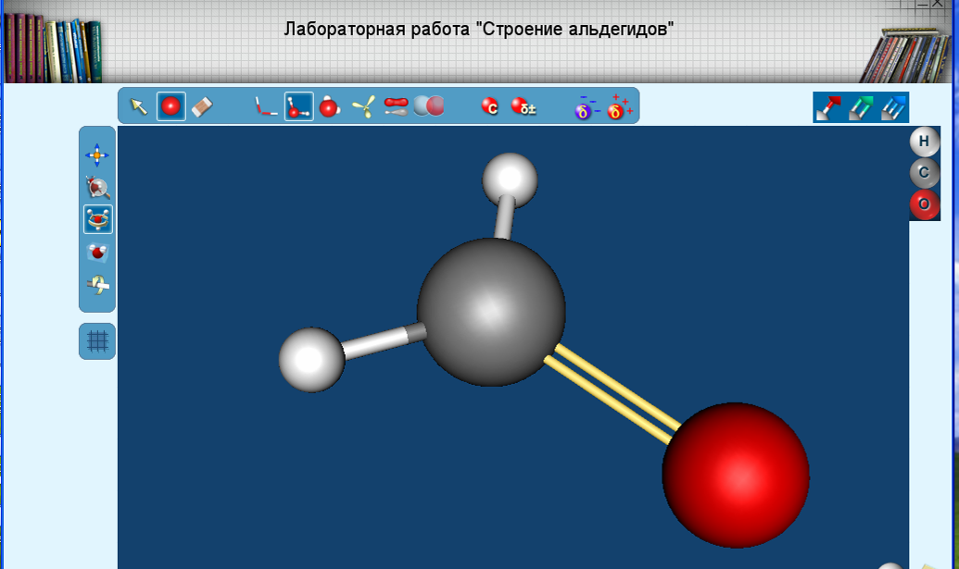
Рис. 1
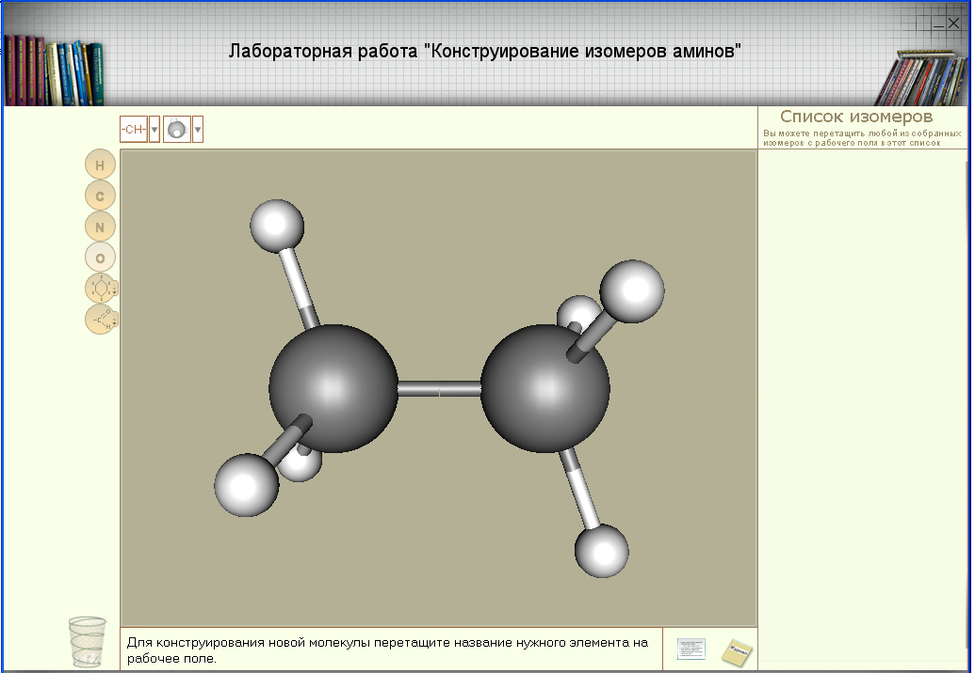
Рис. 2
В базе данных подобных модулей содержится информация о валентности химических элементов, строении веществ различных классов (в том числе и пространственном - в чем таблицы проигрывают значительно). Ребенок просто не сможет построить неправильную структуру, она не получится. Только работая с подсказками, «методом проб и ошибок», слушая рекомендации учителя, ученик сможет не просто выучить, а понять строение того или иного вещества, что чрезвычайно важно для дальнейшего изучения химии. Единственный минус-работа должна вестись в компьютерном классе, либо в кабинете химии, где есть хотя - бы 3-4 компьютера (или ноутбуки).
Изучение нового материала с использованием алгоритмов смоделированных на компьютере
Без изучения нового материала с элементами лекции все равно не обойтись. Однако при интерактивной форме обучения лекции не обязательно вести фронтально. Можно позволить ученику работать индивидуально в зоне его ближайшего развития. Благо модули ФЦИОР содержат не только текстовую, но и видео и звуковую информацию.

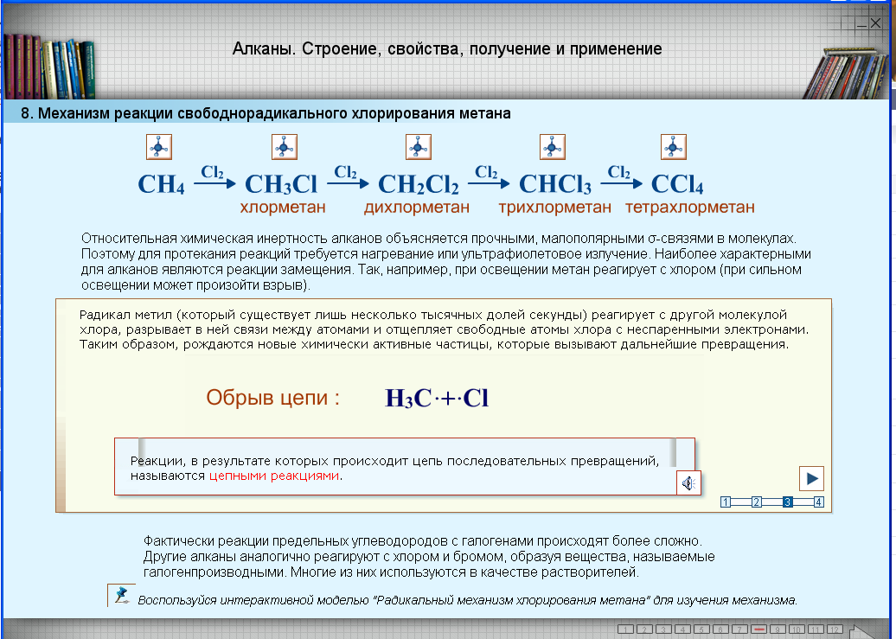

Рис. 3

Изучение материала по - сравнению с традиционным методом ведется быстрее на 20-30%.Практика показывает, что качество знаний при этом выше у детей, особенно флегматичных, которые не всегда успевают за объяснением учителя.
Для дальнейшей систематизации учебного материала я применяю алгоритмы, построенные по дедуктивному, либо по индуктивному методу.
Алгоритмы имеют четкую логическую структуру (творческие нововведения только приветствуются) и их заполнение ведется либо фронтально, либо каждым учеником индивидуально.
- Примеры алгоритмов построенных по дедуктивному методу.

По сути дела – это традиционный способ изучения нового материала. От простого к сложному, от общего к частному, от общих положений к конкретным выводам, от строения к свойствам веществ.
Пример. 1

Алгоритм к уроку «Физические и химические свойства алкенов»

(схема оформляется поэтапно, либо на компьютере с использованием мультимедийного проектора, либо на магнитной или обычной доске)

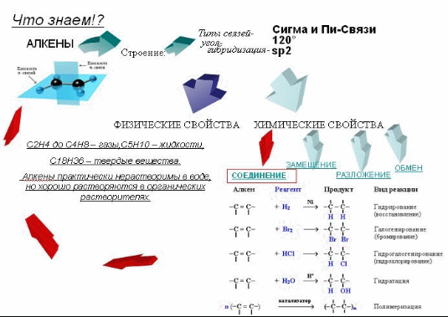

Рис. 4

Изучение нового материала проводится поэтапно: от строения АЛКЕНОВ к их свойствам. Весь материал фиксируется учащимися либо на компьютере, либо в тетрадях.
Алгоритм составлен по модулю ФЦИОР «Алканы. Строение, свойства, получение и применение.»

- Примеры алгоритмов построенных по индуктивному методу.
При индуктивном способе рассуждений вначале накапливаются конкретные факты (данные), относящиеся к свойствам изучаемого явления. Затем эти данные обобщаются в форме качественного предположения о сущности механизма явления, то есть высказывается модельная гипотеза. На основе изучения модели делается обобщающий вывод о существовании неких количественных химических принципов, управляющих явлением. Путем обобщения химических принципов - формулируются соответствующие выводы. Таков схематический путь рассуждений, от частного к общему.
Пожалуй, это самый необычный подход к изучению материала. Образно говоря, схема заполняется с конца, отражая взаимосвязь СВОЙСТВА - СТРОЕНИЕ ВЕЩЕСТВ.
Пример. 2
Фрагмент урока «Физические и химические свойства алканов».

Учащиеся получают задание (Приложение. 1)построить цепь в логической последовательности: свойства АЛКАНОВ строение АЛКАНОВ

Схема до ее обработки
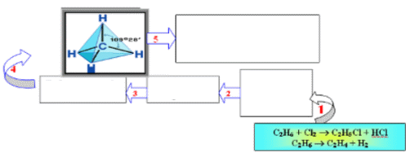
Рис. 5

Схема после заполнения ее учащимися
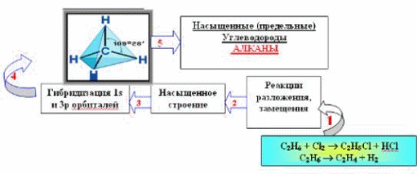
Рис. 6

- Применение алгоритмов-презентаций.
Пожалуй, это самый интересный способ как изучения, закрепления, систематизации материала, так и один из вариантов самостоятельной работы учащихся.
Сама слайдовая структура презентаций позволяет пошагово изучать материал, когда изложение идет от простого к сложному, т. е по дедуктивному методу
Переход от одного слайда к другому целесообразно осуществлять с помощью наводящих вопросов, которые в данном случае выполняют функцию первоначального контроля и систематизации знаний. Таким образом, изучение может вестись методом «проб и ошибок». Что в первую очередь развивает самостоятельность учащихся, способствует формированию логического мышления. Роль учителя в данном случае сведена к мотивации, отборе материала, направлении рассмотрения того или иного вопроса.
Пример. 3
Фрагмента урока по теме: »Физические и химические свойства алкенов».
Приложение.2

Изучение нового материала с использованием видеоопытов и опорных схем смоделированных на компьютере.

При изучении таких разделов химии 8 класса, как: «Оксиды», «Кислоты», «Соли», «Основании» использую разноуровневые опорные схемы для лучшего усвоения материала всеми обучающимися класса с учетом их латерального профиля. Рассмотрение базовых вопросов химии, связанных с отработкой умений по определению степеней окисления химических элементов, составлению уравнений химических реакций старюсь вести без широкого использования компьютера, применяя программы в качестве алгоритмов или тренажеров лишь на начальном этапе изучения данных тем.
В старших же классах в процессе преподавания химии я нередко сталкиваюсь с проблемой невозможности осуществления некоторых экспериментов в школьной лаборатории. Так в 10 классе при изучении органической химии, многие опыты рассматриваются лишь теоретически с помощью схем, рисунков или таблиц, поэтому, я считаю, гораздо эффективнее использовать видеоматериалы этих опытов.
Причем после их просмотра я даю задания ученикам ответить на вопросы в виде опорной схемы с учетом их латерального профиля (то есть это могут быть и творческие отчеты):
Пример. 4
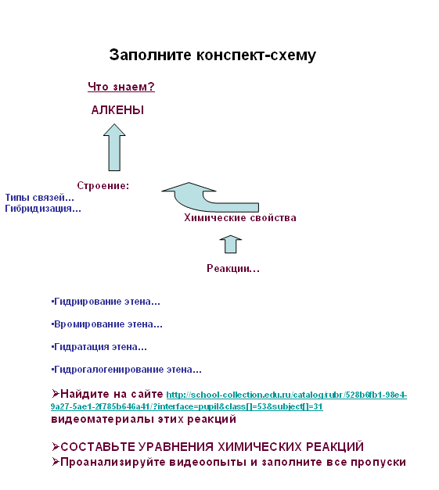
Рис. 7

Схемы составляются после работы с видеоматериалами «Единой коллекции цифровых образовательных ресурсов»

Решение задач по химии

На решение задач по новой программе отводится 4-5 уроков в год от общего суммарного времени, что чрезвычайно мало. Модули ФЦИОР позволяют не только быстро и удобно решать задачи, но и правильно составлять их условие. Интерактивная структура не позволит обучающимся допустить ошибку, что чрезвычайно важно.
По опросам учеников 10-11 классов 40% утверждают, что задачи стало решать интереснее с использованием модулей ФЦИОР.

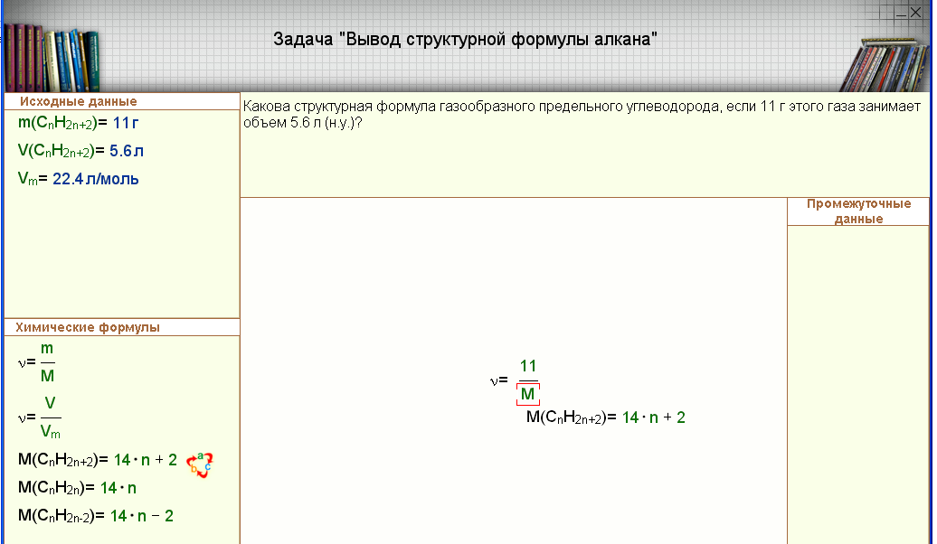

Рис. 8

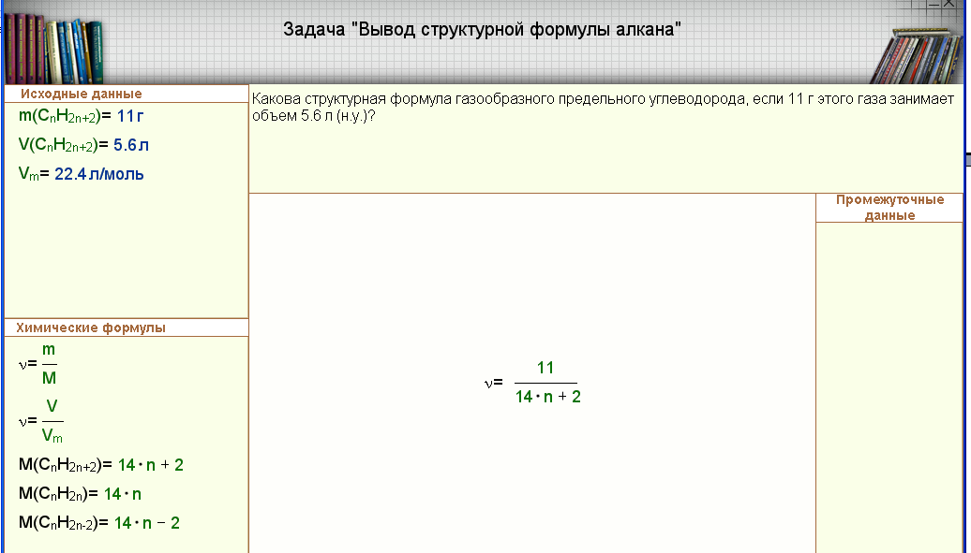

Рис. 9

Использование информационных технологий при подготовки и проведении практических работ

Практические работы, проводимые виртуально чаще всего не развивают умение обращаться с оборудованием и реактивами. Систематическое использование виртуальных лабораторий зачастую приводит к искаженному представлению о химических процессах.
Однако, в ходе подготовки к практикуму, отработки знаний по теме и правил техники безопасности целесообразно использовать виртуальные лаборатории (особенно, готовясь дома, где нет возможности проводить эксперименты).
В данном случае виртуальная лаборатория является хорошим подспорьем, дополняя практическую работу, создавая некий образец ее правильного выполнения.

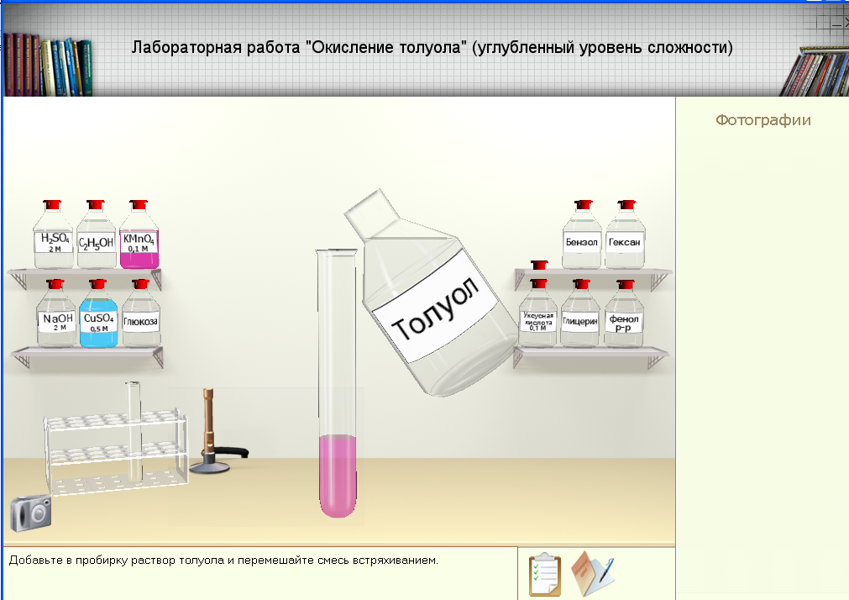

Рис. 10
Использование видеоопытов на уроке для постановки и решения проблемных задач
Многие опыты чрезвычайно сложны для постановки в школьных лабораториях, зачастую они могут быть небезопасны для обучающихся. В данном случае для постановки проблем целесообразно использовать видеоматериалы этих экспериментов. Так при изучении активности металлов наиболее эффективен опыт взаимодействия меди с нитратом ртути.
Исходя из увиденного формулируется проблема: »Почему медная проволока покрылась серебристым налетом?» Выдвигается гипотеза: медь вытесняет ртуть из раствора ее соли.
Hg(NO₃)₂+Cu=Cu(NO₃)₂+Hg
На основании этого делается обобщение и вывод о свойствах металлов, их способности вытеснять более слабые металлы из растворов солей.
Пример. 5
Взаимодействие оксида фосфора(V) с водой сложно осуществить в школе.
Видеофрагмент этого опыта позволяет решить сразу несколько задач: Что происходит при взаимодействии кислотных оксидов с водой? Какие явления свидетельствуют о протекании химической реакции? Почему изменяется окраска раствора?
Учащиеся выдвигают гипотезу, которая оформляется в виде схемы, делаются выводы:
Что делали
P₂O₅+H₂O→?

Что наблюдали:
Выделение тепла, изменение окраски

Произошла экзотермическая реакция с выделением тепла.
Цвет индикатора изменился,т.к образовалась фосфорная кислота.
P₂O₅+3H₂O→2H₃PO₄

Контроль знаний и умений учащихся

В настоящее время по химии можно найти огромное количество всевозможных тестов в Интернете и в дополнительной литературе.
Тесты ФЦИОР очень интересны своей пограничностью: тренажер-тест. В них много заданий на соответствие, на логику (уровень В в ЕГЭ). Структура тестов соответствует логическому изучению материала. Интерактивный характер (ответы после каждого вопроса) позволяет ученику сделать самоанализ, определить свои типичные ошибки.

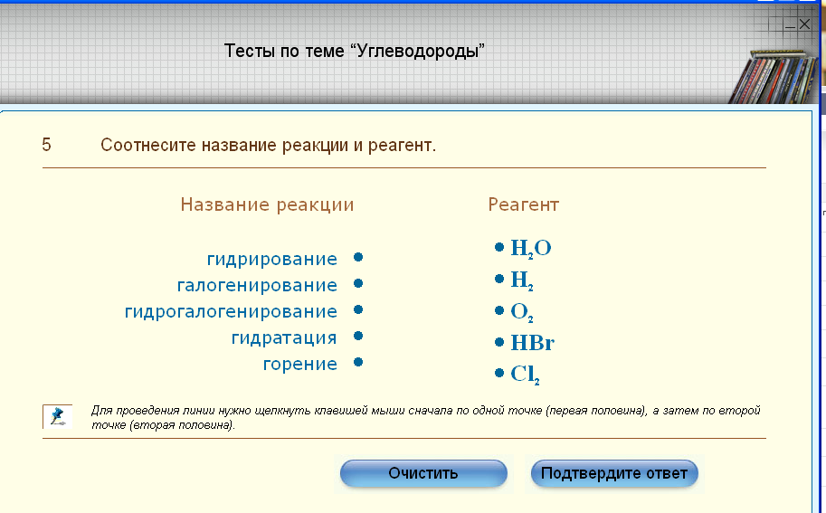
Рис. 11

Домашняя работа обучающихся

Я думаю, нет надобности подробно говорить о том, что и модули ФЦИОР, и видеопыты «Единой коллекции цифровых образовательных ресурсов»
обучающиеся могут просмотреть дома, составить формулы в тренажерах, решить задачи, подготовиться к практической работе, протестировать свои знания.
Появление этих ресурсов в Интернете, считаю настоящим проплывом в информатизации образовательного процесса. Хотелось бы, чтобы техническое обеспечение так же не отставало от замечательных программных продуктов…

Приложение 1.
Заполните схему, расставив ее блоки в логической последовательности.

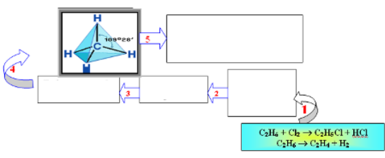
Насыщенные предельные Углеводороды
АЛКАНЫ
Гибридизация 1s и 3p орбиталей
Насыщенное строение
Реакции разложения,
замещения

БЛОКИ СХЕМЫ

